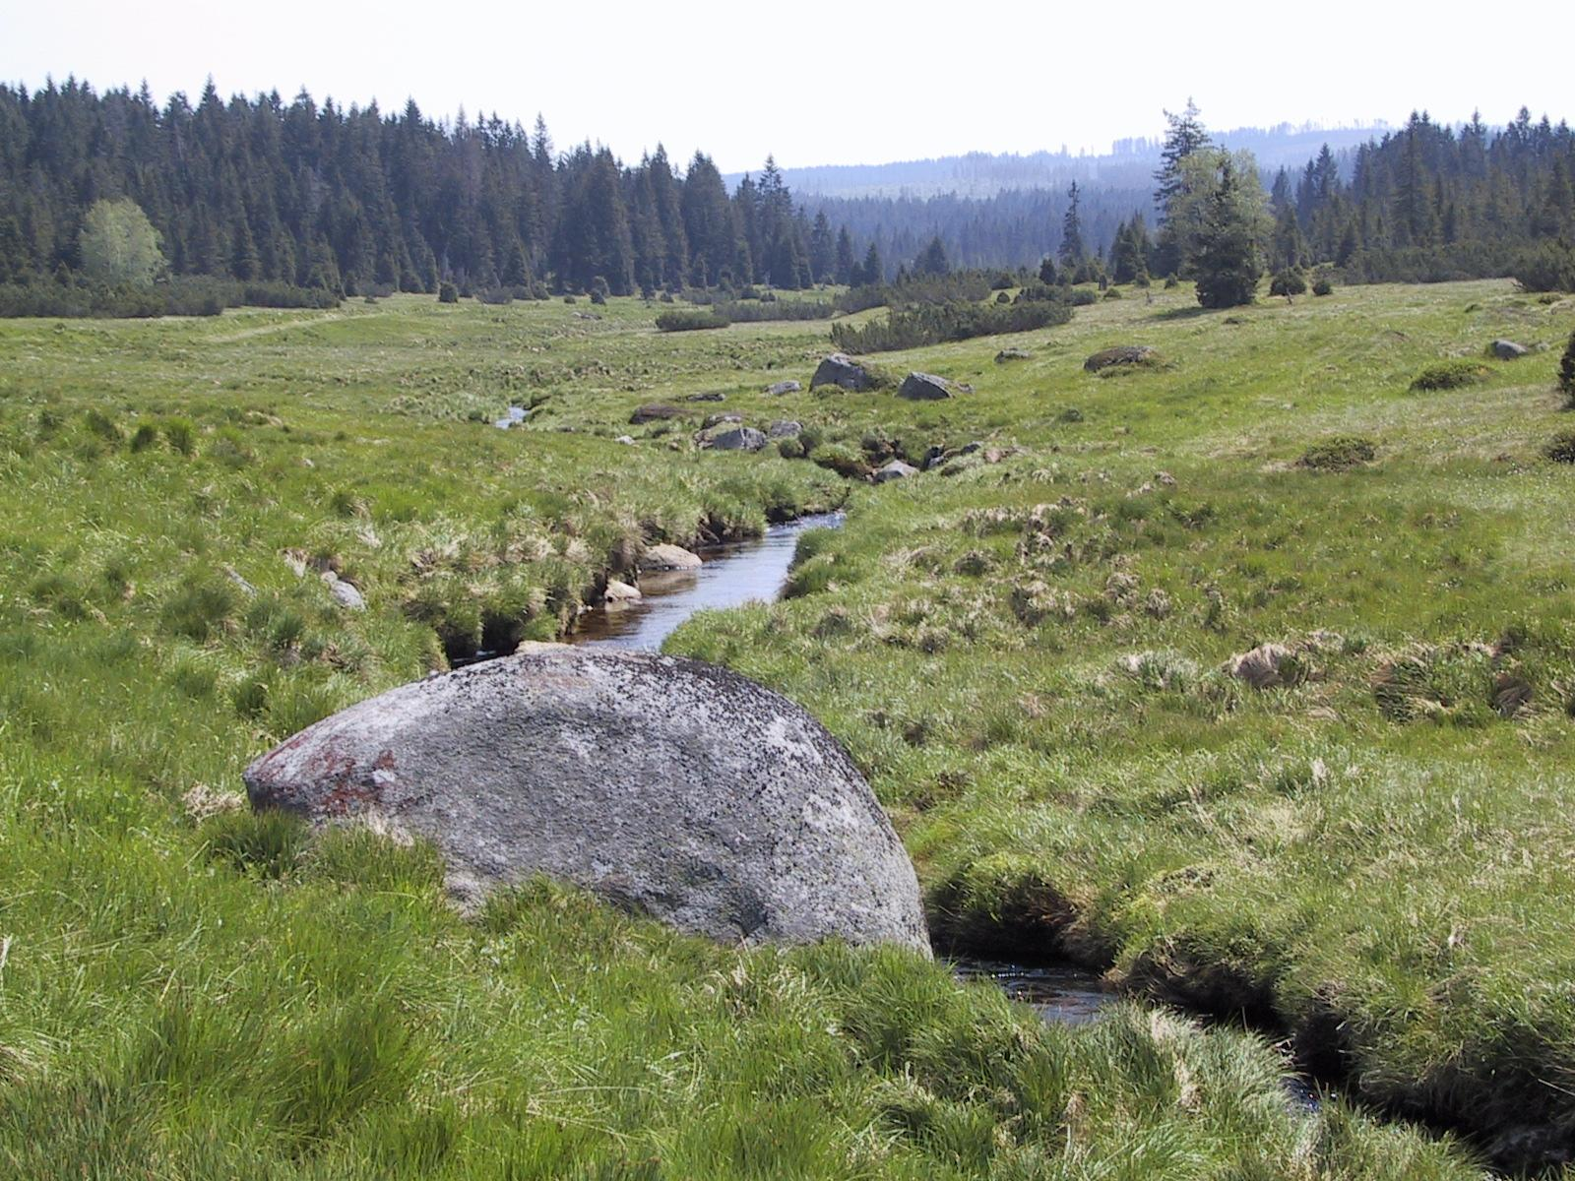

PO CELÝ ROK 2026

PŘEJI KLID, POHODU, USPĚCHY,
POKOJ LIDEM DOBRÉ VŮLE,
A ZDRAVÉ OVZDUŠÍ,
ALE I UMOŽNĚNÍ, PO STALETÍ BĚŽNÉHO, SETKÁVÁNÍ OBYVATEL
ČESKÉ, BAVORSKÉ A RAKOUSKÉ ŠUMAVY.

Pavel Valtr

